论文题目：
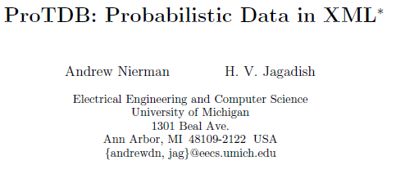

文章主要论述了用p-文档模型来处理概率数据。

下面是我整理出来的，与p-文档模型相关的一些有用的资料与个人理解。

摘要：传统数据库只能处理确定的信息，然而在实际中不少应用都涉及到不确定性数据。此论文展示如何用Probabilistic Tree Data Base(ProTDB) 来管理概率数据。

1 绪论
传统的数据库可存储和遍历庞大数量的数据，但是，这都是建立在数据是确定的基础上的。对于不确定性数据，传统数据库就显得无能为力了。不确定性数据的使用越来越广泛，我们希望为不确定性数据建立一个有效率的模型。Xml以生俱来的特性，可以很好的优雅地应用于半结构化数据.而且xml在表达不确定性数据的效率上也比传统的方法更有优势。

2 应用方案
在这一章中，作者讨论了两种需要进行概率数据管理的目标应用：信息提炼与科学数据管理。

3 相关工作
展示了用关模型来处理概率数据几种方法，指出其中的不足之处。

4 表达能力的思考
Xml数据是结构性的，而且它的结构可以在一定的范围内变化。Xml的这一特性使得不确定性数据的表达更加自然。但是，如何去定义一个容易查找的概率模型还是一个难题。此章致力于讨论其中的一些问题。

4.1 多重粒度性
大多数关系概率模型只能把概率关联到独立的元组上，因此元组的概率也就自然要成为关系集中的一个成员。这样容易造成数据的冗余（我的观点）。
相对而言，在xml中，概率可以关联到元素上，也可以关联到属性级别上，表达能力更强了。但是，我们也得面临如何清楚的解释xml中的嵌套元素（而且可能不止一个元素会与概率关联）的问题。同时，我们也应该注意到，xml也允许我们将概率与元素的属性关联起来。

4.2 结构与概率
简单介绍了在xml中计算概率一些做法。举了一个易懂的例子：
有一链A -> B -> C源于根结点A。此源xml文档将直接提供如下的概率值：Prob(C|B), Prob(B|A), Prob(A)，分别与结点C, B, A关联。为了计算prob(B)我们使用Bayes’formula，prob(B|A) = Prob(A|B) * Prob(B) / Prob(A)。其中，在我们的数据模型中，如果子结点存在则父结点必须是100%存在的。所以，Prob(A|B) = 1.0,而且可得到Prob(B) = Prob(B|A) * Prob(A).类似的，可以得到Prob(C) = Prob(C|B) * Prob(B|A) * Prob(A).等式右边的所有值都可以直接从xml中获得。

4.3 关于依赖
在默认情况下，所有其它的概率都被认为是相互独立的。但是，这与现实应用是不相符的。比如互斥就是很常用而且很有效率的情况。

4.4 不完全
举例子，并论述了xml可以优雅地描述不完全数据的特性。

5 概率表现模型

5.1 简单结构
介绍了xml结构在概率数据上的表示。举一xml表示概率数据的例了，如下图（Figure 4）。并相应地说明了模型的一些规则：
- 当一个元素的Prob（概率）属性不存在时，它的概率值默认为1.
- Dist(分布)属性指定元素的分布类型，包括互斥与相互独立两种类型。

5.2 DTD 适应性
为了使用Prob属性，对每一个元素：<!ELEMENT elementName …>,我们必须在DTD中定义这样一个属性<!ATTLIST elementName Prob CDATA “1.0”>。
诸如此类的定义，在论文中表述很是详细，也比较易懂，不赘写。

6 查询评估
当所有的概率信息都存到xml中时，就可以进行正式的xml查询了。但并不是说就可以很直接地对这些概率信息进行操作。下面是作者按操作类型来讲解如何在xml中进行查询（如图Figure 6）。

6.1 单个结点查询
通过举例很容易明白，在下图（Figure 4）中，第16行元素存在的概率为：
Prob(independenceDay = 07/04/1776) = Prob(independenceDay = 07/04/1776 | government) * Prob(government | country) * Prob(country | countries) * Prob(countries) = 0.85 * 1.0 * 0.9 * 1.0 = 0.765.
见图Figure 6（a）.

6.2 合取查询
同上，由： 1)Prob(name = George Bush) = 0.7 * 0.5 * 0.9 = 0.315.
2)Prob(age = 55) = 0.35 * 0.5 * 0.9 = 0.1575.
3)Prob(chiefOfState) = 0.5 * 0.9 = 0.45.
可得：
Prob(name = George Bush) ∧（age = 55）∧ (chiefOfSatte)
= 0.7 * 0.35 * 0.5 * 0.9 = 0.11025.

6.3 析取查询
只要通过概率公式，进行类似以下的转换，
Prob(C1 ∨ C2 ∨ C3)
= Prob(C1) + Prob(C2) + Prob(C3) − Prob(C1 ∧ C2) − Prob(C1 ∧ C3) − Prob(C2 ∧ C3) + Prob(C1 ∧ C2 ∧ C3).
便可以将析取查询变成合取查询。
6.4 概率累加
当要查询，形如 “chiefs of thate with an age ≤ 56”的概率时，其实就是计算符合条件各种情况的一个析取。
6.5 否定查询
这种查询比较简单，只要作如下转换就行。
Prob(!A) = 1 – prob(A).
6.6 互斥查询
当只存在单个情况时，查询操作与之前所说没有区别。当同时存在两种以上的互斥情况时，则它们的概率为0.
6.7 ~ 6.9
提出了一些比较普遍的查询做法与推论。

7 实验
实验与数据展示。其中，作者们所设计的系统框架值得一看，如图（Figure 7）：
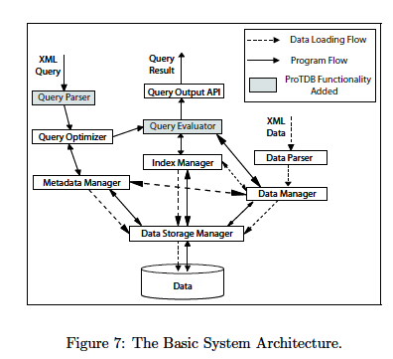
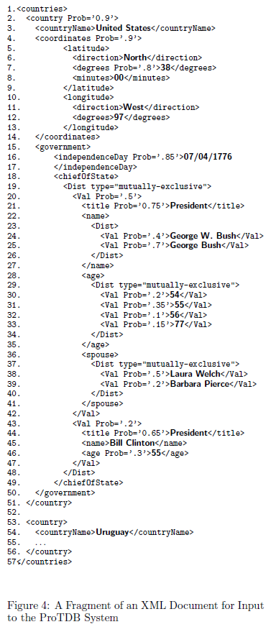
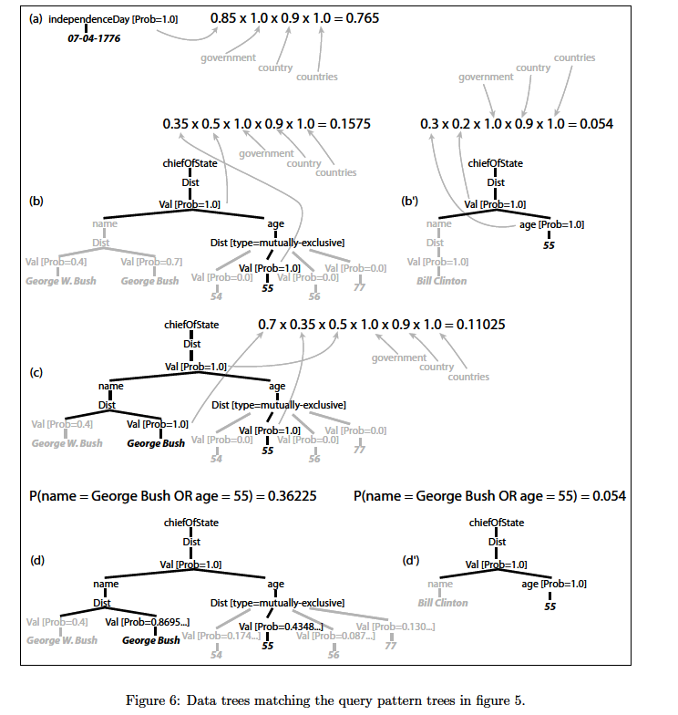

8 总结。

